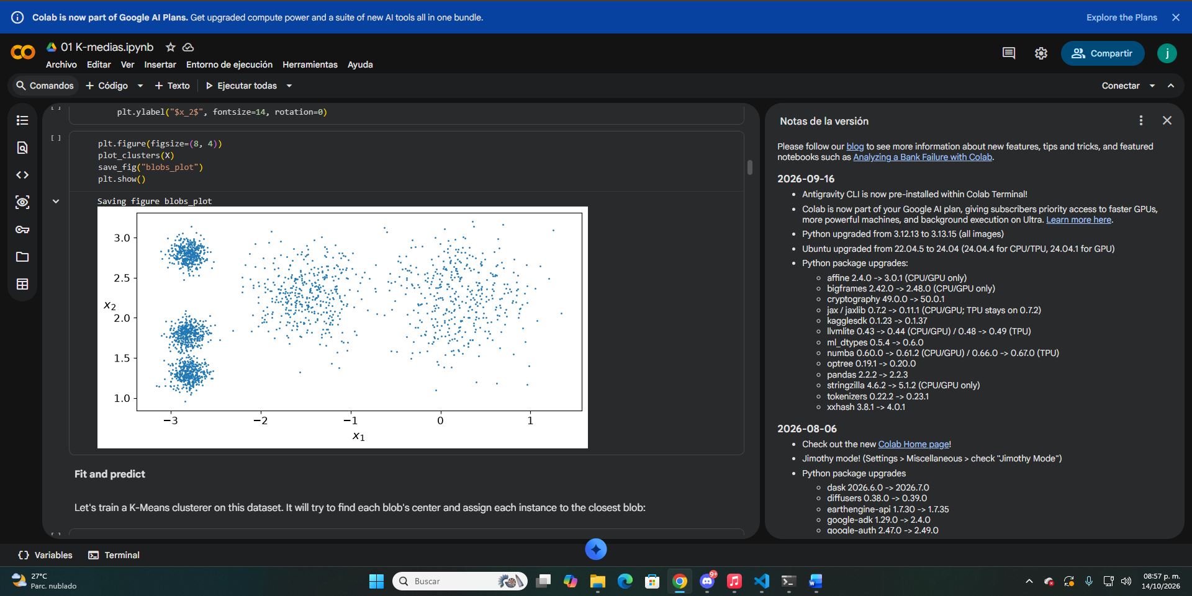
Análisis: Método del codo vs. Coeficiente de silueta
Al trabajar con los datos originales del ejemplo de Géron (generados con make_blobs y cinco centros), es común que el método del codo sugiera $k=4$. Esto pasa porque los algoritmos de agrupamiento no conocen los centros reales con los que se crearon los datos y solo analizan distancias; si dos grupos están muy cerca o tienen una dispersión alta, el algoritmo los interpreta como una sola agrupación.
Para entender mejor este comportamiento, modifiqué los datos aumentando la distancia entre los centros y reduciendo la desviación estándar. Con esto, los puntos de cada grupo quedan más compactos y la separación entre las agrupaciones resulta mucho más clara.
- Método del codo: Analiza cómo disminuye la inercia al incrementar el número de clústeres.
- Silueta: Evalúa la calidad de la separación entre los grupos.
Debido a que cada método evalúa criterios distintos, es normal que propongan valores de $k$diferentes. En los datos modificados, la expectativa es que ambos coincidan en los cinco clústeres, aunque esto debe comprobarse directamente con las gráficas.
Si el método del codo sigue sugiriendo cuatro grupos, será necesario revisar de nuevo la distancia entre los centros y la dispersión. Al final, una mayor separación y una menor desviación facilitan que los cinco grupos se distingan sin problema.

